Datum: 26. 3. 2026
D.š.: 952/26

VABILO NA OKROGLO MIZO
»STAROST MED DOSTOJANSTVOM IN REVŠČINO:
ALI KOT DRUŽBA IZGUBLJAMO EMPATIJO?«
V času, ko se prebivalstvo hitro stara in vse več starejših živi na robu revščine, se postavljajo pomembna vprašanja: kakšen je naš odnos do starosti, v kolikšni meri smo empatični do starejših in kaj vpliva na našo empatijo?
Vabimo vas na okroglo mizo, ki bo potekala
v torek, 21. 4. 2026, ob 11. uri v 1. nadstropju Humanitarnega centra, Tržaška cesta 132, Ljubljana.
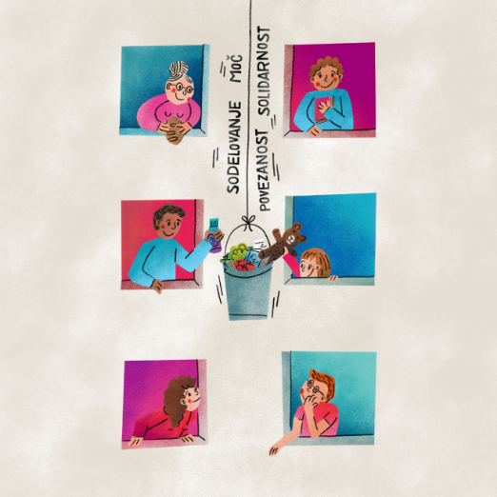
Skupaj z gostjami in gosti bomo razpravljali o realnosti življenja starejših danes ter o tem, kako lahko kot družba okrepimo empatijo do starejših - preko občutkov, misli, do konkretnih dejanj.
Sogovorniki_ce:
- mag. Barbara Purkart, direktorica Doma starejših občanov Fužine
- Amalija Šiftar, prostovoljka in koordinatorka v programu ZDUS Starejši za starejše
- Aleš Kenda, sekretar na Ministrstvu za solidarno prihodnost
- dr. Vesna Leskošek, profesorica na Fakulteti za socialno delo, raziskovalka socialne države, revščine in neenakosti v Sloveniji
Ilustracija: Martina Hribar
Pogovor bo moderirala Klara Golob, strokovna sodelavka RKS-OZ Ljubljana.
Vabljeni, da se nam pridružite in prispevate k razpravi o družbi, ki temelji na empatiji, dostojanstvu in solidarnosti. Prijave zbiramo na sociala@rdecikrizljubljana.si ali na 040 788 698 do petka, 17. 4. 2026.
Veselimo se vaše udeležbe!
Lep pozdrav,

Strokovna sodelavka RKS-OZ Ljubljana Sekretarka RKS OZ Ljubljana
Urška Rendulić Ema Verbnik

